Bogotá , 21 de Agosto de 2021

Doctora

**SANDRA PATRICIA SARMIENTO GARZON**

Departamento de Talento Humano

La Ciudad

Respetada doctora:

Reciba un cordial saludo.

La presente tiene como objeto solicitar la aplicación de la retención en la fuente a título de renta del **11%** dado mi condición de Declarante, a partir de la fecha hasta 31 de diciembre de 2021, de acuerdo con el art. 383 parágrafo 3 del Estatuto Tributario.

Agradezco su amable atención.

Cordialmente,

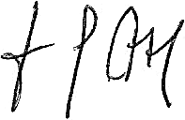

____________________________

Luis Ernesto Garreta Unigarro

C.C. No. 87712548